2021 AKADEMİK YILI MEZUNİYET TÖRENLERİ

Başkent Üniversitesi 2021 Yılı Mezuniyet Törenleri 28 Mayıs– 03 Temmuz 2021 tarihleri arasında Bağlıca, Adana ve Konya Kampüslerimizde düzenlenecektir.
Adana ve Konya Kampüslerimizdeki törenler için öğrencilerimizin ilgili Yüksekokul yönetimi ile iletişime geçmeleri gerekmektedir. Bağlıca Kampüsünde Amfi Tiyatroda düzenlenecek törenler için ise, öğrencilerimizin ve velilerimizin aşağıdaki önemli hususlara dikkat etmeleri önem arz etmektedir.
Öğrencilerimiz 18 Haziran 2021 tarihine kadar mezuniyet törenine katılıp katılmayacaklarını Fakülte / MYO / Konservatuvar / Enstitülerine e-posta yoluyla bildirmeleri gerekmektedir. Bu tarihten sonra yapılacak değişim ve müracaatlar dikkate alınmayacak, tercih yapmayan veya fikir değiştiren öğrencilerimiz törene kabul edilemeyecektir. Fakülte / MYO / Konservatuvar / Enstitü sekreterlerinin katılımcı bilgilerini EBYS ile SKS Daire Başkanlığına 21 Haziran 2021 tarihine kadar göndermeleri beklenmektedir.
Bu yıl törene katılacak öğrencilerin aşağıdaki bilgileri ve e-posta ile gönderilecek duyuruları dikkate almaları beklenmektedir:
İçinde bulunduğumuz koşullar nedeniyle, törenin mezunlarımız, yakınları ve üniversite çalışanları için sağlık riski oluşturmaması amacıyla gerekli tüm önlemler alınacaktır.
Mezuniyet törenlerimizin güvenli bir şekilde yapılabilmesi için tören alanında oturma düzeni oluşturulacak mezunlarımız ve yakınları tören boyunca kendileri için ayrılan numaralı yerlerde oturabileceklerdir (Amfi Tiyatro oturma planı yapıldıktan sonra yer numarası içeren davetiyeler / bilgi BUOBS / SMS mesajı üzerinden ulaştırılacaktır).
Tüm katılımcıların; tören öncesinde, tören sırasında ve sonrasında maske takmaları zorunlu olup, sosyal mesafeye titizlikle uymaları beklenmektedir. Sosyal mesafeyi korumak için törene katılacak öğrencilerimizin davetli sayısı 2 (iki) kişi ile sınırlıdır. Öğrencilerimizin törene katılıp katılmayacakları, davet edecekleri yakınlarının isimleri öğrencilerimizle iletişime geçilerek istenecektir.
Törene katılacak öğrencilerimiz cüppe ve keplerini tören saatinden 2 (iki) saat önce tören alanında kurulacak stantlardan nüfus cüzdanlarını vererek ilgili Fakülte / Meslek Yüksekokulu / Konservatuvar / Enstitü sekreterliklerinden temin edebilirler. Tören bitiminde cüppe ve keplerini nüfus cüzdanlarını alarak aynı stantlara imza karşılığında teslim edeceklerdir. Cübbe ve kep satın almak isteyenler, tören gününden önce Kurum Ev İdaresi birimine müracaat ederek verilecek ilgili hesaba 200.-TL yatırmak kaydıyla, satın alabilirler.

MEZUNİYET TÖREN PROGRAMI

KONYA SAĞLIK HİZMETLERİ MESLEK YÜKSEKOKULU MEZUNİYET TÖRENİ
28 Mayıs 2021 Cuma Saat:16:00

ADANA SAĞLIK HİZMETLERİ MESLEK YÜKSEKOKULU MEZUNİYET TÖRENİ
4 Haziran 2021 Cuma Saat:18:00

HEMŞİRELİK BÖLÜMÜ IŞIK ALMA TÖRENİ
28 Haziran 2021 Pazartesi Saat: 10:00

DİŞ HEKİMLİĞİ FAKÜLTESİ YEMİN TÖRENİ
- Haziran 2021 Pazartesi Saat: 19:00

TIP FAKÜLTESİ YEMİN TÖRENİ
- Haziran 2021 Salı Saat: 18:00

BAĞLICA KAMPÜSÜ AMFİ TİYATRO GENEL TÖRENLER
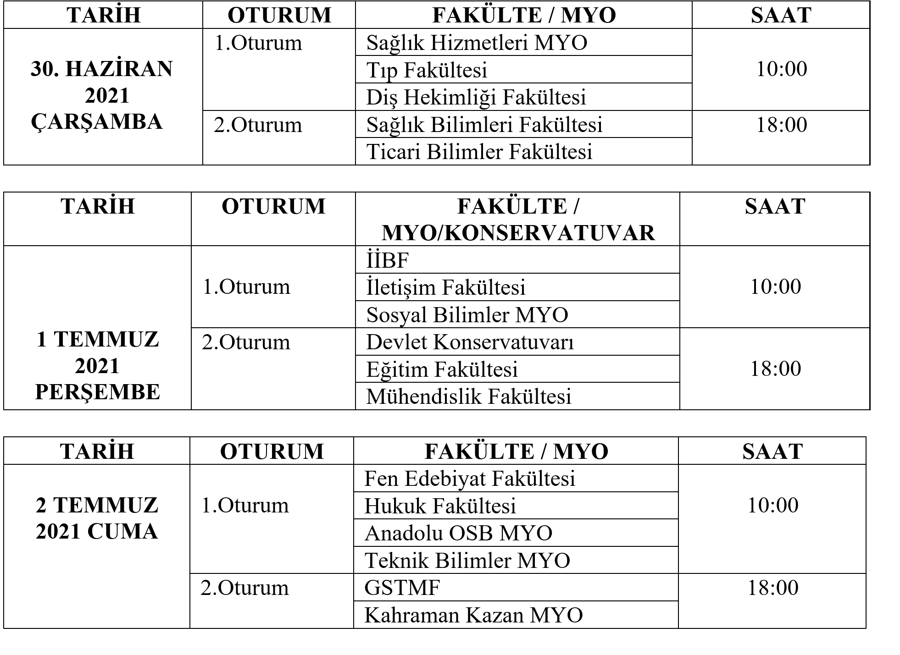
ENSTİTÜLER MEZUNİYET TÖRENLERİ
3 TEMMUZ 2021 CUMARTESİ | ENSTİTÜLER | SAAT
 | Enstitüler | 18:00
NOT: Törene katılacak öğrencilerimiz ve yakınları yukarıda belirtilen tören saatinden 2 saat önce tören alanında olmaları gerekmektedir.

BAĞLICA KAMPÜSÜ MEZUNİYET TÖRENİ PROVALARI
TARİH | FAKÜLTE / MYO | SAAT
23 HAZİRAN 2021 | Sağlık Hizmetleri MYO | 10:30
 | Tıp Fakültesi
 | Diş Hekimliği Fakültesi
 | Sağlık Bilimleri Fakültesi
 | Ticari Bilimler Fakültesi
TARİH | FAKÜLTE / MYO/ KONSERVATUVAR | SAAT
24 HAZİRAN 2021 | İİBF | 10:30
 | Sosyal Bilimler MYO
 | İletişim Fakültesi
 | Mühendislik Fakültesi
 | Eğitim Fakültesi
 | Devlet Konservatuvarı
TARİH | FAKÜLTE / MYO / ENSTİTÜ | SAAT
25 HAZİRAN 2021 | Hukuk Fakültesi | 10:30
 | Fen Edebiyat Fakültesi
 | Anadolu OSB MYO
 | Teknik Bilimler MYO
 | Kahraman Kazan MYO
 | GSTMF
 | Enstitüler
TARİH

DİŞ
/ TIP /
HEMŞİRELİK

SAAT

2021
HAZİRAN
27

Hemşirelik Bölümü Işık
Alma Töreni

10:00

2021
HAZİRAN
27

Diş
Hekimliği Yemin Töreni

18:00

29
HAZİRAN
2021

Tıp Fakültesi Yemin Töreni

10:00

